安全评价报告信息公布表
机构名称 | 重庆市安全生产科学研究有限公司 |  |  |  |  | 资质证号 |  |  |  | APJ-（渝）-001
委托单位 | 中石化广元天然气净化有限公司
项目名称 | 液硫装车废气及液硫储罐废气隐患治理项目
项目类别 | ■预评价 □现状评价 □验收评价 □其他
所属业务类别 |  | 陆上石油天然气开采
安全评价过程控制情况
安全评价项目管理 | 项目组组长 |  |  |  | 技术负责人 |  |  |  |  |  | 过程控制负责人
安全评价项目管理 | 林波 |  |  |  | 陈美宝 |  |  |  |  |  | 冯皓
编制过程 | 报告编制人 |  |  | 报告提交日期 |  |  |  | 报告审核人 |  |  |  | 报告审批人
编制过程 | 林波 |  |  | 2021.9 |  |  |  | 蔡治勇 |  |  |  | 蔡治勇
姓 名 | 认定专业 |  | 安全评价师从业识别卡/证书编号 |  |  |  |  | 注册安全工程师  注册证号 |  |  |  |  | 是否专职
雷楠 | 储运 |  | 035553/S011053000110193002251 |  |  |  |  | -- |  |  |  |  | 是
王梅 | 电气 |  | 019244/S011053000110191001147 |  |  |  |  | -- |  |  |  |  | 是
李伟 | 机械 |  | 020783/1800000000201223 |  |  |  |  | -- |  |  |  |  | 是
蒋平 | 采油 |  | 030718/S011053000110202001809 |  |  |  |  | -- |  |  |  |  | 是
林波 | 安全 |  | 035615/S011053000110192002987 |  |  |  |  | 55190209531 |  |  |  |  | 是
陈美宝 | 油气储运 |  | 016795/1500000000100116 |  |  |  |  | 0100948 |  |  |  |  | 是
冯皓 | 机械 |  | 019237/S011053000110201000802 |  |  |  |  | 0177668 |  |  |  |  | 是
蔡治勇 | 安全 |  | 003832/0800000000102949 |  |  |  |  | 0074134 |  |  |  |  | 是
项目简介 | 项目简介：  中石化广元天然气净化有限公司液硫储罐区和液硫装车系统均靠近厂区周界，未对逸散的废气进行收集，向大气无组织排放的硫化氢和二氧化硫，存在现场职工发生硫化氢和二氧化硫中毒的风险，现场职工及厂区周界附近居民长期处于较高浓度硫化氢和二氧化硫的环境下存在职业卫生健康的风险，存在对周边环造成污染的风险。为落实集团公司完成含恶臭物料采样口的密闭化改造要求，实现现场无异味的绿色工厂的目标，本项目拟对液硫储罐区和液硫装车系统逸散的废气进行收集。  现场勘察照片：  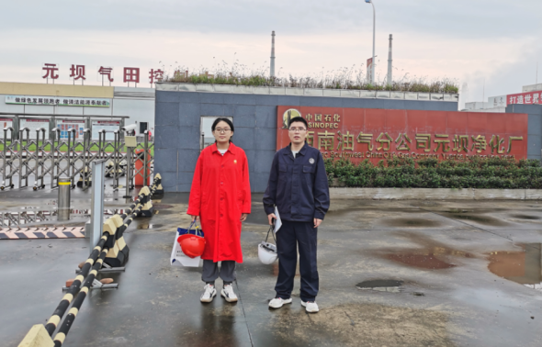
现场开展工作情况 | 勘验人员 |  | 勘验时间 |  |  |  | 勘验任务 |  | 勘验中的问题
现场开展工作情况 | 唐波 |  | 2021.9.3 |  |  |  | 项目负责 |  | 无
现场开展工作情况 | 林波 |  | 2021.9.3 |  |  |  | 现场勘察，资料收集 |  | 无
现场开展工作情况 | 辛萍 |  | 2021.9.3 |  |  |  | 现场勘察，资料收集 |  | 无

